Литературный вечер памяти Александра Алтаева,
деревня Лог, Плюсского района, Псковской области.

Цель вечера: сформировать знания о том, что краеведческий музей - хранитель подлинных памятников: материальной и духовной культуры нашего посёлка, через знакомство школьников с жизнью и творчеством известного человека; воспитывать чувство гордости за свой край, любовь к нему, стремление хранить и приумножать его историю и культуру.

Задачи вечера: сформировать представление об краеведческом музее; расширить и углубить знания воспитанников по истории родного посёлка; развивать логическое мышление, любознательность, умение проводить сравнительный анализ; воспитывать любовь к родному своему краю, уважение к нашим предкам, гордость за свой талантливый народ.

Форма проведения: литературный вечер в музее в обстановке комнат той эпохи.

Для вечера был использован материал: Ал. Алтаев и Псковский край / Управление культуры Псковского облисполкома; Псковский государственный объединённый историко - архитектурный и художественный музей - заповедник; авт. - сост. М. А. Кузьменко. - Псков: б.и., 1985. - 15 с. Литвинов В. М. Ал. Алтаев: очерк жизни и творчества. - М.: Дет. Лит. 1973.

На литературный вечер могут быть приглашены:

Хозяйка (ин) литературного вечера - тот человек, который будет вести мероприятие.
Биографы (или) гости литературного вечера - знатоки жизненного пути писательницы.
Писатели (или) поэты, литераторы - кто знаком с творчеством детской писательницы.

Отец - пскович, значит, и я псковичка, не даром же меня так тянет к этим старым мшистым стенам, к гулким колоколам звонниц, к великому собору с железными скобами, к древним водам реки Великой. (Из воспоминаний Александра Алтаева)

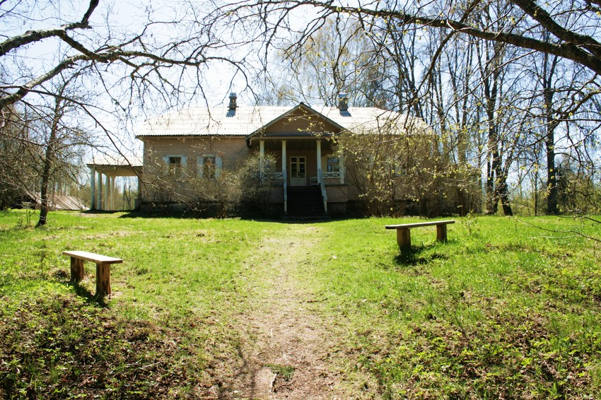

Хозяйка литературного вечера. Здравствуйте, дорогие гости, приглашаем Вас посетить дом - музей, в деревне Лог, Плюсского района, в котором хранится память о: талантливой писательнице, педагоге, популяризаторе истории и культуры, авторе многочисленных книг, на страницах которых оживали известные деятели русского искусства и литературы, - всё это Маргарита Владимировна Рокотова, прославившая Плюсский край на века.

Любой музей есть память о веках.
Творенья от начала мирозданья,
любое человечества созиданье:
в картинах, письменах, стихах.
Не принято здесь громко говорить,
и строгие глядят с портретов лица.
Ты понимаешь: стоило родиться,
чтобы узнать, как мастер мог творить.
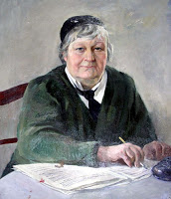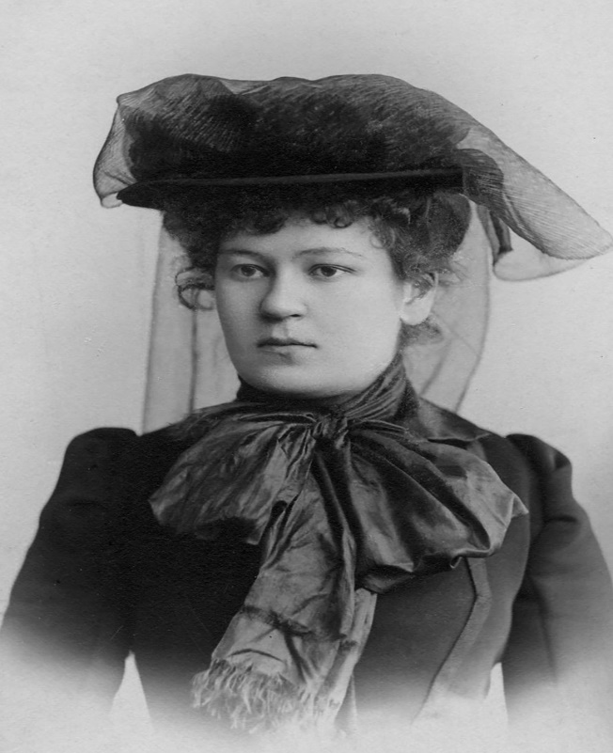
Когда думаешь о творчестве писательницы Маргариты Владимировны, плодотворно работавшей под псевдонимом Александр Алтаев, своей судьбой, соединившей два века русской культуры - золотой XIX и серебряный XX, невольно вспоминаешь высказывания многих людей о прекрасной книге и достойной литературе. Например, цитату русского писателя Петра Павленко: "вовремя прочитанная книга - огромная удача. Она способна изменить жизнь, как не изменит её лучший друг или наставник". Или другую, которая принадлежит Шарлю Пьермону: "чтение хороших книг открывает нам затаённые в нашей собственной душе мысли". Можно без устали вспоминать эти мудрые мысли, которые могли бы охарактеризовать творчество этой замечательной труженицы пера, но ни одна из них не сможет в полной мере выразить всё богатство, многогранность и красоту её литературного наследия. Ведь её творчество - это поистине достойные по своему художественному исполнению интеллектуальные произведения, наполненные смыслом, идеями, переживаниями. Это тот редкий случай, когда, прочитав книгу, ты как - будто проживаешь вторую жизнь.

Удивительное чувство стиля, помноженное на дар литературного Слова, внутренняя свобода и интеллектуальная честность, так гармонично переплетавшиеся в душе Маргариты Владимировны, способствовали тому, что родились её многочисленные произведения, любимые благодарными читателями и по сей день. Она в полной мере унаследовала и развивала в своей жизни просветительскую традицию русской интеллигенции второй половины XIX века, к которой принадлежала по своему рождению, генетически. Предки её матери, Аглаи Николаевны Толстой (по первому мужу - Львовой), вели свою историю от Николая Толстого, декабриста и участника семёновского бунта, близкого друга Михаила Муравьёва - Апостола и Фёдора Глинки. Род отца - Владимира Дмитриевича Рокотова, человека театра и искусства, восходит к известному русскому художнику - портретисту XVIII века Фёдору Рокотову, сыну крепостного крестьянина, ставшему академиком живописи.

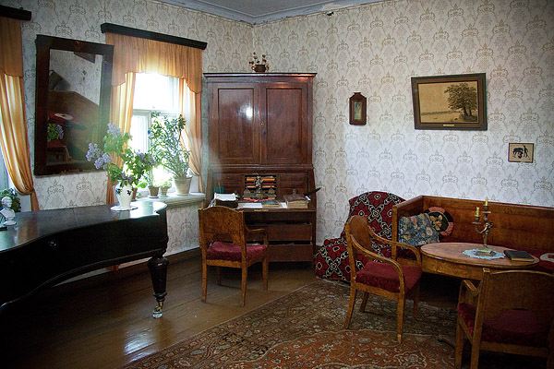

Биограф №1. В один из осенних дней 1889 года в редакцию журнала для детей и юношества "Игрушечка" в Санкт - Петербург пришла застенчивая русоволосая девушка - Маргарита Рокотова, 16 - летняя ученица художественной школы. Она принесла рукопись небольшой сказки - аллегории "Бабочка и солнце". Несколько позже она, по совету отца, обратилась к главному редактору Петербургского журнала "Всемирная иллюстрация", где она представила свою новую сказку "Встреча нового года", которую поместили в Рождественском выпуске местного журнала. Так впервые русский читатель познакомился с молодым автором, который стал им, затем, широко известен в мире под псевдонимом Александр Алтаев.

Биограф №2. Отец писательницы, Владимир Дмитриевич Рокотов, был известным в Киеве издателем прогрессивной газеты "Киевский вестник" и театральным деятелем. Это был очень образованный человек и своей целью он считал развитие культуры. Всё своё состояние он истратил на устройство доступного театра, на содержание актёров и частной народной библиотеки. Жена его, Аглая Николаевна, дочь декабриста Николая Толстого, помогала мужу в его начинаниях и всеми силами старалась облегчить положение их семьи.

Биограф №3. Она работала в библиотеке, занималась рукоделием, продавала театральные билеты. Владимир Дмитриевич Рокотов не был крупным актёром. В продолжении нескольких лет он скитался по городам России, исполнял второстепенные роли в провинциальных театрах страны. Иногда руководители театров шли к нему как к талантливому режиссёру. Такой светлой полосой было пребывание семьи Рокотовых в Пскове. Владимира Дмитриевича пригласили на сезон режиссёром любительской драматической труппы. Маргарита помогала отцу переписывать роли для актёров, так как печатных машинок в то время было очень мало. Это позволяло ей обрести грамотность и аккуратность в письме, предельное внимание и каллиграфически разборчивый почерк. Работа для театра вызывала у неё чувство радости, и вместе с тем оказалась для неё прекрасной литературной школой.

Биограф №1. После счастливого года, проведённого в Пскове, они обосновались в Петербурге. В семье Рокотовых жили воспоминания об их талантливом родственнике - художнике - портретисте XVIII века Фёдоре Рокотове. Маргарита тоже пробовала рисовать, и её родная тётя отдала её в художественную школу. Однако, у юной Маргариты не было выраженной склонности к живописи, и она не радовала успехами своих близких. Но мечтала быть полезной для людей, вела нескончаемые споры с родными о своём месте в жизни. Своим друзьям и подругам она признавалась, что хочет посветить свою жизнь литературному творчеству. Поэт Полонский, знакомясь с её рукописями сказок заметил, что в них много символики, и всё же присутствует несомненно "лирический порыв". Он посоветовал Маргарите учиться, и выразил в то время надежду, что она сможет стать писательницей.

Биограф №2. В этом своём проявлении Маргарита Владимировна Рокотова выразила большую признательность поэту, благословившему её на литературный труд. Но следует учесть, что в то время, печататься девушке было весьма проблематично. "Властитель дум русской молодёжи" Николай Чернышевский называл литературу "учебником жизни". Другом в "странствиях в мире науки" Маргарите стала её подруга по художественной школе Ариадна Максимова. В доме её отца, художника Максимова, Маргарита встретилась с Александром Нечаевым, студентом - филологом Санкт - Петербургского университета. Он удивил девушку своим сходством с Александром Пушкиным. И, как потом оказалось, он даже позировал художнику Клодту, когда тот создавал на одном из своих полотен образ великого русского поэта. Нечаев был образованным молодым человеком, прекрасно знал не только гуманитарные, но и естественные науки. Он помог Маргарите успешно сдать экзамены на гимназический курс. Позже она получила высшее педагогическое образование.

Биограф №3. В дальнейшем ей доверили редактирование известного детского журнала "Игрушечка". Она продолжала писать сказки, но в её сознании возникали картины жизни старинных русских и малоросских городов, где ей случалось бывать. Вот город её детства Киев, на высоких холмах над Днепром, вот гостеприимный древний Псков, овеянный преданиями старины. Она любила стоять на холме у кремлёвской стены над Великой рекой:

- "Закроешь глаза и чудится, что гудят тревогой колокола, сзывая вольнолюбивых псковичей на ратный труд", - писала известная детская писательница, - Маргарита Владимировна.

Писатель №1. Тема родины, её прекрасная и трагическая история, всегда находили отклик в русской душе народа. Но не только события минувшего волновали душу писательницы, её интересовала творческая деятельность известных людей, биографии которых достойны были быть поставлены во главу угла человечества. Обстоятельства жизни благоприятствовали детской писательнице в журнале "Игрушечка": уже многие годы печатались небольшие, занимательно написанные, биографические очерки о писателях, художниках, учёных и изобретателях. В 1897 году появился биографический рассказ Александра Алтаева о коротком жизненном пути поэта - лирика Семёна Надсона. Молодая писательница с жаром принялась за разработку жизнеописаний известных деятелей мировой культуры.

Писатель №2. Добрым словом ответила массовая печать на многие произведения Маргариты Владимировны, - имя Александр Алтаев прочно вошло в историю литературы. "Александр Алтаев - действительно известный писатель нашего времени", - пишет известный, русский критик Николай Павлович Чехов в книге "Детская литература" в 1909 году.

- "Книги Александра Алтаева написаны увлекательно, построены на сильно драматизированной фабуле, держат внимание читателя в напряжении. За кристально чистую жизнь, полную неутомимого творческого труда, который переполнен стремлением открыть юным поколениям то лучшее, что оставила культура прошлого; родина вознаградила старость Маргариты Владимировны миллионной аудиторией" - пишет Покровский в Учительской газете.

Кассиль однажды сказал: "когда я встречаюсь с Александром Алтаевым, мне кажется, будто я стою на берегу большой реки, которая взяла истоки за неоглядными горизонтами и на огромном пути своём отразила великое множество исторических событий и замечательных исторических личностей".

Писатель №3. Александр Алтаев пробыл и проработал в литературе с 1889 года по 1959 год. Можно только представить, какие перемены произошли в мире за эти семьдесят лет, какие изменения пережила сама литература, а в ней и жанр исторического романа. Начинал Александр Алтаев в ту пору, когда этот жанр в России, как и повсюду, переживал кризис. Словно достигнув наивысшей точки своего развития в "Войне и мире" писателя Льва Толстого и исчерпав на этом все свои потенциальные силы, русский исторический роман в конце минувшего века стал терять на глазах свои замечательные качества, заложенные в него Пушкиным и Лермонтовым, классиками критического реализма, стал "скатываться" к "приторным лубочным сочинениям", представлявшим собой нечто "малоценное и мало историческое". Это были сочинения Данилевского и Мордовцева, Салиаса и Вс. Соловьёва - романистов, про которых тогда говорили, что они "очень плохо знают историю, за исключением Салиаса, который истории не знает вовсе". Вот в лоне исторического процесса, и когда "свидетельствовал" Салиас, и когда новый исторический роман уже советского времени только "намечал почву под ногами", и в его расцвет, на всех этих этапах работал в историческом жанре и выпускал год за годом свои книги неутомимый Александр Алтаев.

Писатель №1. В 1913 году была написана замечательная повесть "Впереди веков", которая представляла собой художественную биографию Леонардо да Винчи - сначала маленького мальчика, который мечтал "знать всё на свете", затем знаменитого художника, архитектора и учёного при дворцах Лоренцо Медичи, Лодовико Сфорца и французского короля Франциска I и, наконец, полупарализованного старика, скончавшегося на руках у своих учеников. При этом, Маргарите Владимировне, удалось создать образ, пусть и несколько идеализированный, великого человека великой эпохи, счастливого и в тоже время несчастного, уже при жизни почитаемого сильными мира сего, но до конца так и не оценённого. Материал для своих произведений она находила в западноевропейской и русской истории. Благодаря её книгам многие исторические личности, которые обладали сложной мировоззренческой концепцией, стали близкими и понятными самому восприимчивому и чуткому читателю - ребёнку. "Вниз по Волге - реке", "Под знаменем Башмака", и другие книги, которые воссоздают судьбы таких известных людей, как Филипп II и Мария Стюарт, Леонардо да Винчи и Рафаэль, Джордано Бруно и Галилей, Гус и Жижка, Сервантес и Андерсен, патриарх Никон, вошли в списки литературы, рекомендуемой для детского чтения. В увлекательной, доступной форме юные читатели узнавали о жизни восточных славян времён Киевской Руси, татаро - монгольском нашествии, битве за Рязань, опричнине Ивана Грозного, религиозном расколе XVII века и крестьянской вольнице Степана Разина, и многие другие события. С её легкой руки в начале ХХ века начала выходить в свет биографическая серия "Жизнь замечательных людей", книги которой именно благодаря её профессиональной редакции отличались достоверностью, яркостью и необычайной литературностью.

Писатель №2. Сама Маргарита Владимировна создала около 50 жизнеописаний, среди которых многие, были или задуманы, или написаны на Псковской земле в деревне Лог Плюсский район. Она любила этот край, ставший для неё приютом спокойствия, трудов и вдохновения, где она спокойно творила, вдыхая зелёную тишину псковских лесов, где всё казалось необыкновенным, очаровательным, вот, что она писала о нашей плюсской земле:

- "Я люблю эту землю, её леса, поля и прозрачную глубь реки Плюссы; милую землю, овеянную седыми преданиями, с её братскими могилами, оставшимися от древних битв, с языческими могилами и кладами, с её своеобразным говором", - пишет Маргарита Владимировна.

Эти строки мы находим в книге "Памятные встречи": здесь собраны трогательные воспоминания писательницы о таких известных людях, как М. П. Клодт, В. М. Максимов, А. А. Агин, И. Репин, В. М. Нестеров, Д. Мамин - Сибиряк, Я. Полонский, а также о людях театра, с детства окружавших Маргариту Владимировну, в том числе актрисы М. Савина и М. Кузьмина. Сегодня эта известная книга является уже библиографической редкостью, а псковичам дорога как воспоминание о той, давно ушедшей, жизни на Псковской земле.

Писатель №3. Первое произведение Александра Алтаева, связанное с Плюсской землёй, появилось в свет в 1901 году. Это была повесть "От земли", в ней нашли отражение непосредственные наблюдения писательницы над бытом соседних деревень Межник и Заянье. Уже потом, в конце своей жизни, она вспомнит об этой книге, и напишет о своём пребывании в Логу и отношениях с местным населением своему другу Иосифу Кунину:

- "Здесь совершенно особенная жизнь (для нас). Здесь прошла моя молодость с 22 - х летнего возраста, - теперь мне 77, - и я считаю эту местность своей родиной, хотя родилась в Киеве. И особенно это отношение сложилось при соприкосновении с нашим населением. У меня с ними сложилась нежная привязанность, доверие и понимание. Они знают хорошо, что я человек труда и работаю даже в преклонном возрасте и это им импонирует", - писал Ал. Алтаев.

Писатель №1. Действительно, человек труда, своë место в литературе определявший скромно, без излишнего самолюбования: что такое Александр Алтаев в литературе? Всегда рядовой, чернорабочий. Я так и говорила на встречах с читателями, в библиотеках: "Александр Алтаев - популяризатор истории". Как известно, скромность - удел гениев и фундамент мудрых. Маргарита Владимировна была совершенно удивительным человеком, а её книги - по - своему полемичными для переломной эпохи. Когда звучали призывы футуристов бросить Пушкина, Достоевского, Толстого и с парохода современности, писателей, которые олицетворяли глубину и мудрость русской литературы, Маргарита Владимировна просто напоминала о ценностях, которые есть в человеке и для человека, о важности исторической памяти и преемственности. Напоминала, создавая один за другим исторические повести, романы. В своей автобиографии Маргарита Владимировна признавалась:

- "Меня больше всего интересуют исторические темы, моменты исторических бурь, будь то буря в области политических событий или в области искусства", - говорила писательница.

Писатель №2. Одна из её исторических повестей "Пасынки академии" имеет псковские корни. Эта книга ярким, выразительным языком рассказывает нам об Академии художеств первой четверти XIX века в Петербурге, о трагической судьбе крепостного художника Сергея Полякова, который был первым учителем художника Александра Алексеевича Агина, крёстного отца Маргариты Владимировны, лучшего иллюстратора "Мёртвых душ" Николая Васильевича Гоголя. Небогатая, казалось бы, внешними событиями жизнь художника проходит перед читателями во всей глубине. Рядом с ним - его друзья по Академии художеств, и среди них, в первую очередь, Карл Брюллов, Тарас Григорьевич Шевченко.

Писатель №3. В годы Великой Отечественной войны Маргарита Владимировна работала над "Памятными встречами" и переработала книгу о Микеланджело, созданную в 1920 - е годы, и объединила её с более ранними повестями о Леонардо да Винчи и Рафаэле, создав уже трилогию "Впереди веков". В послевоенное время в повестях "Глинка" (1947) и "Чайковский" (1954) писательница создала яркие художественные образы деятелей музыкального искусства. Особенно высоко была оценена современниками биографическая повесть о Петре Ильиче Чайковском, в которой, по мнению критиков, люди, факты и мысли изображены в соответствии с исторической правдой. Под художественной формой повести во всех случаях можно обнаружить твёрдый научный каркас. (Кассиль Лев). Доктор искусствоведения Василий Яковлев отмечал, что кроме достоверности в изложении фактов и событий, убедительности обрисовки условий формирования мировоззрения Петра Чайковского, автор по - новому раскрыл круг друзей композитора: "в жизненный портрет Апухтина привнесены свежие, выразительные штрихи, образ Рубинштейна выгравирован тонкими штрихами, со всеми противоречиями, со вспышками бурного артистического темперамента и с огромной, неисчерпаемой любовью к искусству и делу музыкального искусства".

Писатель №1. Последний мемуарный очерк Маргариты Владимировны "Мои друзья - читатели" был опубликован уже после смерти писательницы. Умерла Маргарита Владимировна Рокотова в 1959 году в Москве, похоронена на знаменитых "литературных подмостках" Волкова в Петербурге. Её собрание сочинений насчитывает 19 томов. Книги переводились на разные языки и издавались в Германии, Чехии, Польше, и это неслучайно: в них заключался такой энтузиазм культуры, художества, благородной и героической деятельности, который воспитывает быстрее и вернее, чем десятки учёных монографий. Многие издания Маргариты Владимировны были переданы Псковскому музею - заповедник.

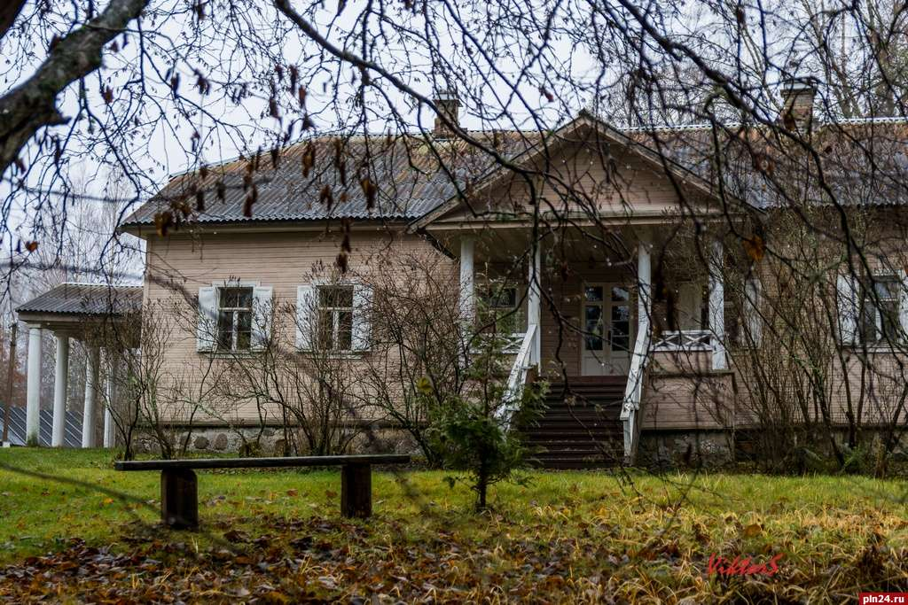

Хозяйка литературного вечера. Через всю свою судьбу пронесла Маргарита Владимировна необычайную восторженность своей жизнью. Хранительница её наследия, бессменная руководительница музея писательницы, Татьяна Николаевна Степанова в одной из своих статей, опубликованных в нашей районной газете "Плюсский край", как - то сказала:

- "В наше время всё труднее представить, как книга может позвать в дорогу, повлиять на жизненный путь, на выбор профессии, подвигнуть на изучение языков или просто поддержать в трудное время, но когда заглядываешь в письма, адресованные ей благодарными читателями, то видишь перед собой удивительные и неопровержимые свидетельства",- писала Татьяна Николаевна.

Это действительно так. Заглянув на страницы любой книги известной писательницы, вы уже не сможете оторваться, пленённые не только остротой сюжета и красотой, и выразительностью языка, но и удивительной атмосферой добра и созидания, живого разговора с самым интересным и достойным автором в созвездии литературных талантов России.

В заключение нашей экскурсии, хочется прочесть такие строки Юрия Яшина:

Золотой Покров над Плюссой, -
лес рябины обнажил.
И тропа - косою русой,
от крыльца к реке бежит.

В старом доме настежь ставни, -
печь, натопленная ждёт.
И на стол хозяйка ставит:
с пирогами чай и мёд.

Здесь душой гостеприимной, -
Лог друзей зовёт к себе.
И звучит рояль старинный,
с благодарностью к судьбе!

Здесь любовь живёт простая, -
от мирских вдали дорог.
И, мгновенья дней листая,
снова нас приводит в Лог. Юрий Яшин.

Адрес: литературно - мемориальный дом - музей имени Александра Алтаева. Россия, Псковская область, Плюсский район, деревня Лосицы. +7 81133 2 - 78 - 40.

